盛泽熠格托管
科目 物理 每日一练
学生姓名 |  | 任课老师 |  | 日期
训练时间 |  | 训练主题 | 物理量的估测
【知识点拨】

【例】
（2022·江苏苏州）下列有关物理量的估测，符合实际的是（ ）
A．教室的门宽约80cm B．物理课本的质量约600g
C．冰箱冷藏室的温度约为-18℃ D．初中生跑完1000m的时间约为100s
【练】
1.（2021·江苏镇江）下列估计值中，最接近实际的是（ ）
A．一次性医用口罩的厚度约为3cm B．一名中学生的质量约为50kg
C．成人正常步行的速度约为6m/s D．人正常眨眼一次的时间约为5s
2.（2021·江苏常州）2021年1月，我国生物学家在浙江丽水发现两栖动物新物种—百山祖角蟾。由图可知，趴在成人大拇指上的百山祖角蟾体长约为（ ）
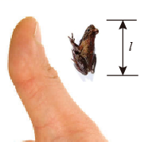
A．3m B．3dm C．3cm D．3mm
3.（2020·江苏常州）“握手礼”是中华传统礼节之一，“新冠”疫情期间，为更符合卫生防疫要求，某班同学倡导“夸赞礼”并绘制成宣传画如图所示，图中行“夸赞礼”两位同学的面部间距d约为（ ）
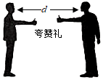
A．0.5m B．1.5m C．3m D．4.5m

